Krisztusban Szeretetett Testvéreim!

Keresztelő Szent János születése figyelmeztet, hogy a bűnbánat által új életre szülessünk

Keresztelő Szent János születéséről szépen beszámol nekünk Szent Lukács evangélista. Már a születése után nyolc nappal csodás esemény tanúi lehetnek Erzsébet és Zakariás szomszédjai és rokonai. De emlékezzünk csak vissza. Már Mária Erzsébetnél tett látogatásakor is egy csodának lehettünk tanúi, mikor felujjongott Erzsébet méhében a ma Keresztelő Jánosként ismert magzat. Jézus előfutára és az Ószövetség utolsó prófétájaként tiszteljük, de fontosabb, hogy tanítását, mellyel az Úr útját egyengette, minél mélyebben szívünkbe ültessük.
Az Egyházi év folyamán a szentek közül csak Szűz Mária és Keresztelő Szent János születésnapját ünnepeljük, katolikus egyházunk tanítása szerint ugyanis János megszentelődött anyja méhében, mikor a Megváltóval találkozott. 6 hónappal idősebb volt Jézusnál ezért ünnepeljük a mai napon június 24-én. Éppen 6 hónap telt el karácsonytól, mikor az év legsötétebb éjszakáján a csendes betlehemi istállóban felragyogott megváltásunk fénye egy egyszerű kisded születésében, melyet a csillag már előre jelzett. 6 hónap elteltével így jutottunk el a hagyomány szerint az év leghosszabb napjához. (Bár igazából tudjuk hogy a nyári napéjegyenlőség június 22-én volt, a téli napéjegyenlőség pedig december 22-én köszönt ránk.) Eddig hosszabbodtak a nappalok, mától rövidülnek. Az egyházatyák írásai szerint erre utal János mondása Jézusról: “neki növekednie, nekem pedig kisebbednem kell” (Jn 3,30)
János az, aki rámutat Jézusra, már innen nyár 6 hónap távolságából is. De ugyanakkor közelről is, hiszen a mi lelkünkben kell megszületnie Krisztusnak. Ez az, amit ma ünnepelt szentünk egész életében hangsúlyozott: A bűnbánat. A bűnbánat keresztségével keresztelt, és mély őszinte megtérésre hívott. Figyelmeztet, hogy ahhoz, hogy Jézushoz menjünk, szükségünk van mély, őszinte bűnbánatra. Ez azt jelenti, hogy visszatérek a Jó Istenhez. Ha apró vétkekkel sebeztem is meg, akkor is lehet őszinte a bánatom. Isten nélkül lehet élni, de nem érdemes. Nem azért végzünk bűnbánatot, mert félünk a rettenthetetlen Istentől, hanem mert megbántottuk a szeretet Istenét. Időnként le kell raknunk terheinket. A léghajó akkor tud fölemelkedni, ha kidobjuk belőle a homokzsákokat. A mi lelkünknek is szüksége van a terhektől való megszabadulásra.
Keresztelő Szent János életében a csoda úgy tűnik mindennapos volt. Már anyja méhében kiválasztotta őt magának az Úr, amint arra Izajás próféta utalt a mai olvasmányban, és felujjongott örömében a Megváltó közeledtére. Nekünk is ezzel az örömmel kell fordulnunk Krisztus felé, aki szeretetből jött közénk, és velünk maradt az Oltáriszentségben. Zakariás ajka is megnyílt és magasztalta az Istent, a szomszédokat pedig félelem fogta el. A mi hivatásunk, keresztény katolikusoknak, hogy merjük megmutatni Krisztus ennek a bűnöktől terhelt beteg világnak. Nemcsak vallásos cselekedetekkel, hanem őszinte egymás és Isten iránti szeretettel. Nekünk örülnünk kell, hogy Jézus szeretettel fordul felénk. De nagy öröm, hogy az Isten maga mögé dobja a bűneinket. Elfelejti. És ma született bárányként mázsás köveket, bűnöket ledobva léphetünk ki abból a három ajtós szekrényből, amit gyóntatószéknek hívunk.
Ennek az ujjongó örömnek a tüze lobogjon szívünkben, hiszen új életre születhetünk. Ősi magyar népünk a mai napon szalmából font koszorúkat gyújtott a gyermekáldás reményében, mely a tűzből támadt életre utalt. Egyházunk mára a Szent Iván éji tüz szentelését a szentelmények közé vette. Felsőszentiván népe úgy magyarázza a tűzugrást, hogy a látogatás alkalmával Keresztelő Szent János –szláv megfelelője Szent Iván- édesanyja méhében ugrált az örömtől, ezért kell a tüzet 3x átugrani, hogy János közbenjárására a Szentháromság nagyobb kegyelmet adjon. Ha a földi életre való születést ilyen szép szokásokkal vette körül hívő magyar népünk, akkor mennyivel inkább hasznos lelki születésnapunkat lobogó szeretetünk tüzével ünnepelnünk. Minden szépen elvégzett szentgyónás mennyei születésnap, mely által a bűn halálából, az Atya kegyelméből születünk újjá.
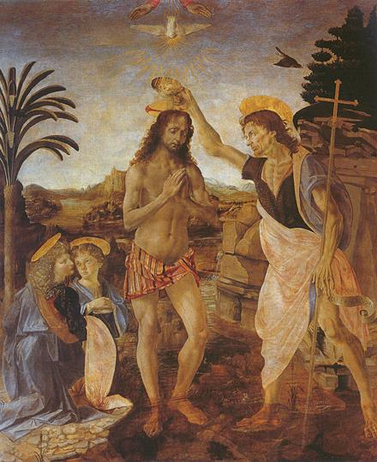
Legyen közbenjárónk a mai napon Keresztelő Szent János, aki Megváltónk útját a bűnbánat keresztségével előkészítette, hogy a mi szívünkben is megszülethessék Krisztus, és így megmutathassuk a világnak, hogy Isten mennyire szeret bennünket.
Istenünk, ki azért küldted Keresztelő Szent Jánost, hogy a népet előkészítse Krisztus Urunk eljövetelére, kérünk, add meg népednek a Szentlélek örömét, és vezéreld híveid szívét az üdvösség és a béke útjára!
Ámen.

